Administrátorská příručka - GameHub
Úvod
Tato příručka je určena pro správce aplikace GameHub. Popisuje požadavky na spuštění aplikace, postup instalace, konfiguraci a správu databáze.

Požadavky
Před spuštěním aplikace je nutné mít nainstalováno následující:
- Java 21 — vývojová platforma nutná pro běh aplikace. Ke stažení na https://www.oracle.com/java/technologies/downloads/
- IntelliJ IDEA — vývojové prostředí pro spuštění projektu. Ke stažení na https://www.jetbrains.com/idea/download/
- Webový prohlížeč — například Google Chrome, Mozilla Firefox, Opera nebo další

Spuštění aplikace
Varianta 1
- Otevřete IntelliJ IDEA
- Zvolte File a Open a vyberte složku projektu GameHub
- Počkejte až IntelliJ načte projekt a stáhne všechny závislosti
- V levém panelu otevřete soubor src/main/java/com/example/GameHub/GameHubApplication.java
- Klikněte na zelené tlačítko Run v pravém horním rohu nebo stiskněte Shift+F10
- Počkejte až se v konzoli zobrazí zpráva Started GameHubApplication
- Otevřete webový prohlížeč a zadejte adresu http://localhost:8080/obchod.html
Varianta 2
- Zkopírujte adresu složky projektu
- Otevřete příkazový řádek
- Napište příkaz: cd [Zkopírovaná adresa složky projektu] a dejte Enter
- Napište příkaz: mvnw.cmd spring-boot:run (pokud jste na Linuxu tak: ./mvnw spring-boot:run)
- Otevřete webový prohlížeč a zadejte adresu http://localhost:8080/obchod.html

Databáze
Aplikace využívá databázi H2 která nevyžaduje žádnou instalaci - běží přímo v rámci aplikace.
Data jsou ukládána do souboru gamehub.mv.db který se nachází v kořenové složce projektu. Tento soubor se vytvoří automaticky při prvním spuštění aplikace.
Tabulky databáze jsou vytvořeny automaticky při spuštění aplikace na základě modelových tříd. Testovací data her jsou načtena automaticky ze souboru src/main/resources/data.sql.
Přístup k databázi
Pro zobrazení obsahu databáze přímo v IntelliJ IDEA:
- V pravém panelu klikněte na záložku Database
- Klikněte na + pak na Data Source a následně na H2
- Do pole URL zadejte: jdbc:h2:file:C:/Users/[vaše_jméno]/IdeaProjects/GameHub/gamehub
- Klikněte na Test Connection a poté OK (pokud bude potřeba uživatelské jméno, zadejte „sa“)
- V záložce Database se zobrazí tabulky users, game a cart
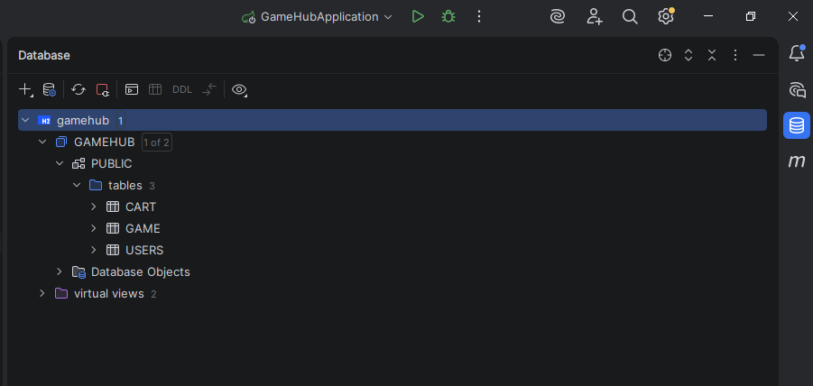

Konfigurace
Konfigurace aplikace se nachází v souboru src/main/resources/application.properties. Tento soubor obsahuje následující nastavení:
spring.datasource.url=jdbc:h2:file:./gamehub
- URL připojení k databázi - určuje, kde se nachází soubor s daty.
spring.datasource.username=sa
spring.datasource.password=
- Přihlašovací údaje k databázi - výchozí hodnoty pro H2, není nutné měnit.
spring.jpa.hibernate.ddl-auto=update
- Nastavení automatické správy tabulek - hodnota update zajistí, že tabulky jsou vytvořeny automaticky a existující data nejsou smazána.
spring.jpa.show-sql=true
- Zobrazuje SQL dotazy v konzoli - užitečné při vývoji a ladění aplikace.
spring.sql.init.mode=always
spring.jpa.defer-datasource-initialization=true
- Zajišťuje automatické načtení testovacích dat ze souboru data.sql při každém spuštění aplikace.

Zastavení aplikace
Pro zastavení aplikace klikněte na červené tlačítko Stop v IntelliJ IDEA nebo stiskněte Ctrl+F2.

